Проверочная работа по БИОЛОГИИ

6 КЛАСС

Образец

Инструкция по выполнению работы

На выполнение работы по биологии отводится 45 минут. Работа включает в себя
10 заданий.
Ответы на задания запишите в поля ответов в тексте работы. В случае записи неверного ответа зачеркните его и запишите рядом новый.
При выполнении работы не разрешается пользоваться учебником, рабочими тетрадями и другим справочным материалом. Разрешается использовать линейку.
При необходимости можно пользоваться черновиком. Записи в черновике проверяться и оцениваться не будут.
Советуем выполнять задания в том порядке, в котором они даны. В целях экономии времени пропускайте задание, которое не удаётся выполнить сразу, и переходите к следующему. Если после выполнения всей работы у Вас останется время, то Вы сможете вернуться к пропущенным заданиям.

На представленном ниже рисунке ученик зафиксировал в виде схемы один из процессов жизнедеятельности растений. Рассмотрите схему и ответьте на вопросы.
1
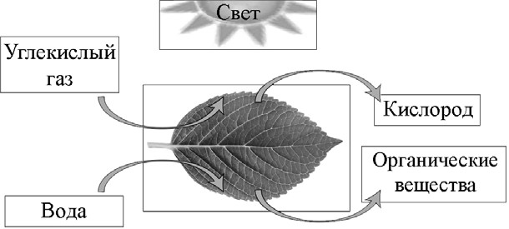

  - Как называют данный процесс?

Ответ.

  - Знание в области какой ботанической науки позволит ученику изучить данный процесс?

Ответ.

  - Какой клеточный пигмент обеспечивает данный процесс?

Ответ.

В приведённой ниже таблице между позициями первого и второго столбцов имеется взаимосвязь.
2

Целое | Часть
Образовательная ткань | Камбий
Покровная ткань | …

  - Какое понятие следует вписать на место пропуска в этой таблице?
- кожица
- сосуды
- ситовидные трубки
- древесные волокна Ответ.
  - Какую функцию выполняет камбий у растений?

Ответ.

  - Рассмотрите рисунок растительной клетки (рис. 1). Какая структура клетки обозначена на рисунке буквой А?
3
Ответ.
  - Каково значение этой структуры в жизнедеятельности клетки?
Ответ.

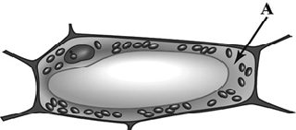
Рис. 1

  - Ольга рассмотрела кожицу листа одуванчика под микроскопом и сделала рисунок (рис. 2). Что она изобразила на рисунке под цифрой 1?
Ответ.
  - К какой ткани относятся изображённые на рисунке (рис. 2) клетки?
Ответ.

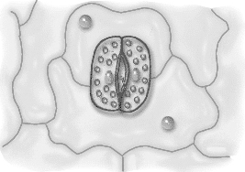
1
Рис. 2

Выберите из предложенного списка и вставьте в текст пропущенные слова, используя для этого их цифровые обозначения. Впишите номера выбранных слов на места пропусков в тексте.
4

Размножение растений
Жизнь на Земле существует благодаря размножению организмов. При (А) размножении потомство имеет наследственность сходную с родительской. Бесполое размножение происходит с помощью (Б) или вегетативных органов. Половое размножение сопровождается образованием (В) и оплодотворением. Потомство, полученное при половом размножении, обладает более разнообразной наследственной информацией в сравнении с наследственностью каждого из родителей.

Список слов:
- спора
- гамета
- корень
- бесполое
- половое
- вегетативное
Запишите в таблицу выбранные цифры под соответствующими буквами. Ответ.
А | Б | В

Рассмотрите изображение цветка и выполните задания.
5
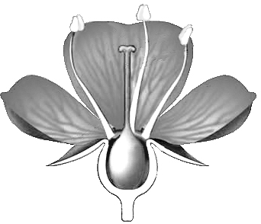

  - Покажите стрелками и подпишите на рисунке чашелистик, пыльник, завязь.
  - Какую функцию в цветке выполняет завязь?

Ответ.
  - Назовите клетку, которая образуется в завязи.

Ответ.

Что из перечисленного относят к видоизменённым корням?
6
- корневище
- клубень
- корнеплод
- луковица Ответ.
Используя приведённую ниже таблицу, ответьте на вопросы.
7

Состав семян растений

Растения | Содержание веществ, в %
 | Вода | Белки, жиры, углеводы | Минеральные соли
Пшеница | 13,4 | 84,7 | 1,9
Подсолнечник | 6,7 | 89,8 | 3,5
Горох | 14,0 | 83,6 | 2,4
Лён | 8,0 | 87,4 | 4,6

В семенах какого растения содержится больше всего минеральных солей? Ответ.

В семенах каких двух растений содержится более 10% воды? Ответ.
В семенах какого растения содержится большего всего белков, жиров и углеводов? Ответ.
Александр, будучи членом биологического кружка, поставил опыт с растением традесканция. Для этого он взял два срезанных побега растения и поместил их в стеклянные прозрачные банки с водой. При этом в одну из банок он налил немного растительного масла. Примерно через неделю в банке без масла на той части побега, которая находилась в воде, стали образовываться придаточные корни.
8
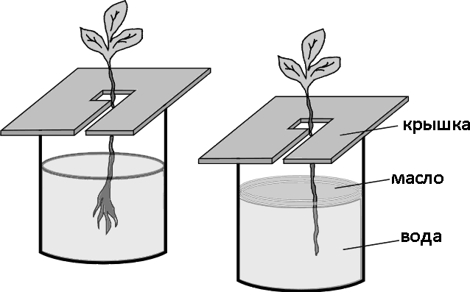
  - Влияние какого фактора на образование корней у растения иллюстрирует этот опыт?

Ответ.

  - С какой целью Александр налил масло в одну из банок при проведении этого опыта?

Ответ.

  - Какие дополнительные условия необходимы для правильного развития корней? (Укажите не менее двух условий).

Ответ.

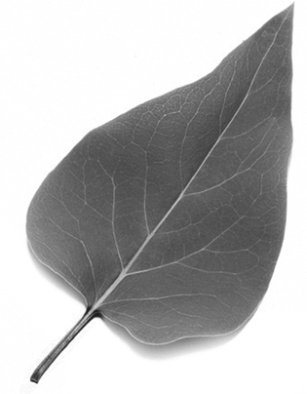
Рассмотрите изображение листа сирени и опишите его по следующему плану: форма листа, жилкование листа, тип листа по соотношению длины и ширины листовой пластинки (без черешка) и по расположению наиболее широкой части. Используйте при выполнении задания линейку и карандаш.
9

А. Форма листа

1) перисто-лопастная  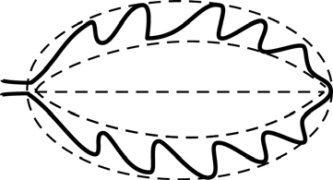 | 2) перисто-раздельная  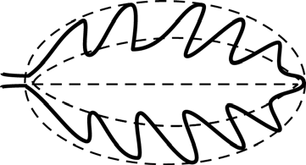
3) перисто-рассечённая  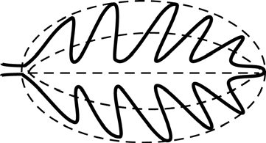 | 4) цельная  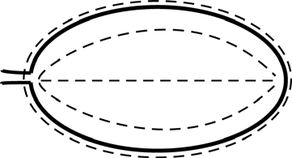

Б. Жилкование листа

1) параллельное | 2) дуговидное | 3) пальчатое | 4) перисто-сетчатое

В. Тип листа по соотношению длины и ширины листовой пластинки (без черешка) и по расположению наиболее широкой части

Длина равна ширине или немного её превышает.
1) широкояйцевидный  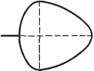 | 2) округлый | 3) обратно-широкояйцевидный  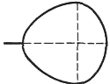
Длина превышает ширину в 1,5–2 раза.
4) яйцевидный  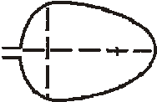 | 5) овальный | 6) обратно-яйцевидный  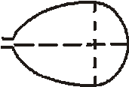

Впишите в таблицу номера выбранных ответов под соответствующими буквами. Ответ.
А | Б | В

Или
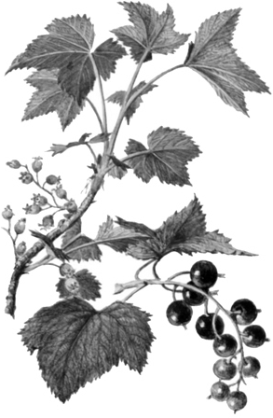
Рассмотрите изображение побега чёрной смородины и опишите его по следующему плану: жизненная форма, тип соцветия, листорасположение.
9

А. Жизненная форма

1) дерево | 2) кустарник
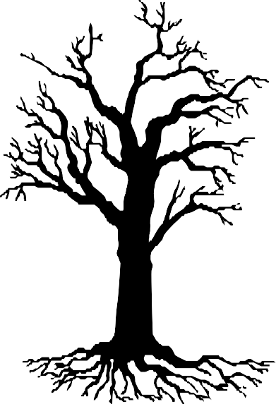 | 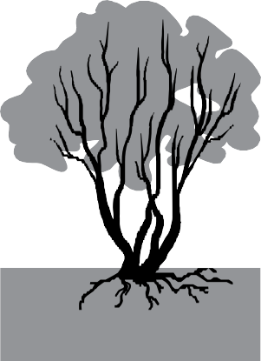
3) травянистое растение | 4) кустарничек
 | 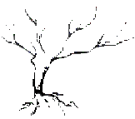

Б. Тип соцветия

1) сложный щиток | 2) щиток | 3) сложный колос
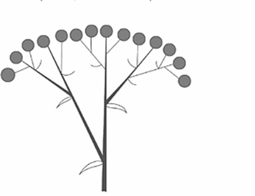 |  | 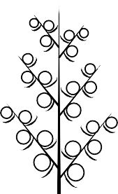
4) серёжка | 5) початок | 6) кисть
 |  | 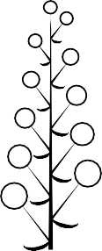

В. Листорасположение

1) прикорневая розетка | 2) очерёдное | 3) супротивное | 4) мутовчатое
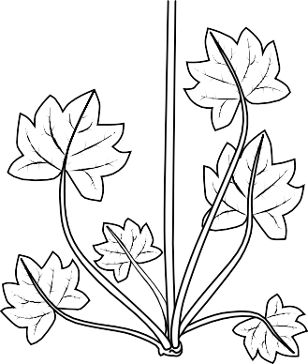 | 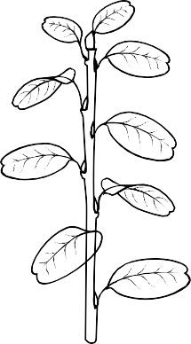 | 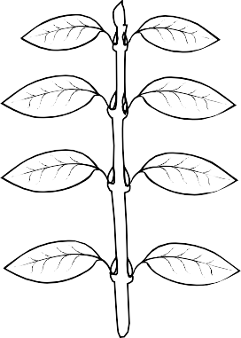 | 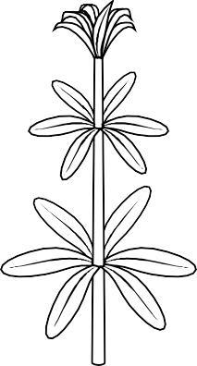

Впишите в таблицу номера выбранных ответов под соответствующими буквами. Ответ.
А | Б | В

Растения по-разному относятся к свету, теплу и влаге, и это учитывается цветоводами при разведении различных растений.
10
  - Опишите особенности растений агавы и фиалки, которые необходимо учитывать при их разведении в домашних условиях, используя для этого таблицу условных обозначений.

Условные обозначения:

выносливое

1) Выносливость
- Требуемый
режим полива

капризное
сухая земля | увлажнён- ная земля | постоянно влажная земля | вода в  поддоне

Условные обозначения:

регулярное опрыскива- ние

не требует опрыскивания

2) Требуемая влажность
воздуха

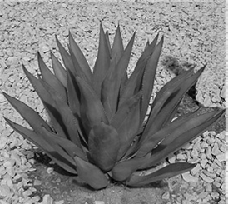
1) 2) 3) 4)

- Отношение
к свету

Характеристики:

прямые лучи | рассеян- ный свет | полутень | тень

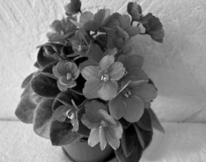
1) 2) 3) 4)

Агава:
1)
Фиалка:
1)

2) 2)

3) 3)

4) 4)

  - По каким позициям из приведённых в описании эти растения имеют одинаковые характеристики?
Ответ.

Система оценивания проверочной работы

Правильный ответ на каждое из заданий 1.1, 1.2, 1.3, 2.1, 3.1, 3.2, 3.3, 3.4, 5.3, 6, 8.1
оценивается 1 баллом.
Полный правильный ответ на задания 4 и 9 оценивается 2 баллами. Если в ответе допущена одна ошибка (в том числе написана лишняя цифра или не написана одна необходимая цифра), выставляется 1 балл; если допущено две или более ошибки – 0 баллов.

Номер задания | Правильный ответ
1.1 | фотосинтез
1.2 | физиологии растений
1.3 | хлорофилл
2.1 | 1
3.1 | цитоплазма
3.3 | устьице / замыкающие клетки
3.4 | покровная
4 | 412
5.3 | яйцеклетка
6 | 3
8.1 | наличие кислорода в воде
9 | 444 | 262

2.2. Какую функцию выполняет камбий у растений?
2

Содержание верного ответа и указания к оцениванию  (допускаются иные формулировки ответа, не искажающие его смысла) | Баллы
Правильный ответ должен содержать указание функции, например: увеличение
размеров растения ИЛИ увеличение стебля и корня в диаметре
Правильно указана функция | 1
Ответ неправильный | 0
Максимальный балл | 1

3.2. Каково значение этой структуры в жизнедеятельности клетки?
3

Содержание верного ответа и указания к оцениванию  (допускаются иные формулировки ответа, не искажающие его смысла) | Баллы
Правильный ответ должен содержать указание значения в жизнедеятельности клетки, например: перемещение веществ внутри клетки ИЛИ является средой
для протекания реакций
Правильно указано значение | 1
Ответ неправильный | 0
Максимальный балл | 1

  - 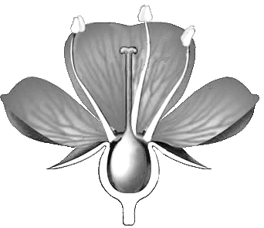Покажите стрелками и подпишите на рисунке чашелистик, пыльник, завязь.
5

Содержание верного ответа и указания по оцениванию | Баллы
пыльник

завязь
чашелистик
Верно подписаны три части цветка | 2
Верно подписаны только две части цветка | 1
Верно подписана только одна любая часть цветка. ИЛИ Ответ неправильный | 0
Максимальный балл | 2

  - Какую функцию в цветке выполняет завязь?

Содержание верного ответа и указания к оцениванию  (допускаются иные формулировки ответа, не искажающие его смысла) | Баллы
Правильный ответ должен содержать указание функции, например: защита
семязачатка от высыхания, ИЛИ защита от низких температур, ИЛИ защита от поедания насекомыми
Правильно указана функция | 1
Ответ неправильный | 0
Максимальный балл | 1

Используя приведённую ниже таблицу, ответьте на вопросы.
7

Состав семян растений

астения | Содержание веществ, в %
 | Вода | Белки, жиры, углеводы | Минеральные соли
Пшеница | 13,4 | 84,7 | 1,9
Подсолнечник | 6,7 | 89,8 | 3,5
Горох | 14,0 | 83,6 | 2,4
Лён | 8,0 | 87,4 | 4,6
В семенах какого растения содержится больше всего минеральных солей? В семенах каких двух растений содержится более 10% воды?
В семенах какого растения содержится большего всего белков, жиров и углеводов?

Содержание верного ответа и указания по оцениванию | Баллы
Правильный ответ должен содержать ответы на три вопроса:
- в семенах льна;
- в семенах пшеницы и гороха;
- в семенах подсолнечника
Правильно даны ответы на три вопроса | 2
Правильно даны ответы на любые два вопроса | 1
Правильно дан ответ только на один любой вопрос. ИЛИ Ответ неправильный | 0
Максимальный балл | 2

  - С какой целью Александр налил масло в одну из банок при проведении этого опыта?
8

Содержание верного ответа и указания к оцениванию  (допускаются иные формулировки ответа, не искажающие его смысла) | Баллы
Должен быть дан ответ на вопрос, например: с целью исключить поступление
воздуха/кислорода в воду
Правильно дан ответ на вопрос | 1
Ответ неправильный | 0
Максимальный балл | 1

  - Какие дополнительные условия необходимы для правильного развития корней? (Укажите не менее двух условий.).

Содержание верного ответа и указания по оцениванию  (допускаются иные формулировки ответа, не искажающие его смысла) | Баллы
Правильный ответ должен содержать дополнительные условия развития корней, например:
- наличие питательных веществ, образующихся в листе на свету;
- наличие минеральных солей.
Условия могут быть приведены в иных, близких по смыслу формулировках
Правильно указано не менее двух условий | 2
Правильно указано только одно условие | 1
Условия не указаны / указаны неправильно | 0
Максимальный балл | 2

  - Опишите особенности растений агавы и фиалки, которые необходимо учитывать при их разведении в домашних условиях, используя для этого таблицу условных обозначений.
10

Содержание верного ответа и указания по оцениванию | Баллы
Правильный ответ должен содержать следующие условия выращивания растений: агава:
- выносливое;
- не требует опрыскивания;
- сухая земля;
- прямые солнечные лучи; фиалка:
- выносливое;
- не требует опрыскивания;
- наличие воды в поддоне;
- рассеянный свет
Условия могут быть приведены в более развёрнутых формулировках
Правильно указаны по четыре условия для выращивания каждого из растений | 2
Правильно указаны два-три условия для выращивания одного из растений и два- четыре условия для выращивания другого растения.  ИЛИ Правильно указаны четыре условия для выращивания только одного из растений | 1
Все комбинации элементов, не соответствующие указаниям по выставлению  2 и 1 балла.  ИЛИ Ответ неправильный | 0
Максимальный балл | 2

  - По каким из приведённых в описании позиций эти растения имеют одинаковые характеристики?

Содержание верного ответа и указания по оцениванию | Баллы
Правильный ответ должен содержать указание следующих позиций, по которым растения имеют одинаковые характеристики:
- агава и фиалка – выносливые растения;
- для выращивания не требуют опрыскивания
Правильно указаны две позиции | 2
Правильно указана только одна позиция | 1
Ответ неправильный | 0
Максимальный балл | 2

Система оценивания выполнения всей работы

Максимальный балл за выполнение работы − 28.

Рекомендации по переводу первичных баллов в отметки по пятибалльной шкале

Отметка по пятибалльной шкале | «2» | «3» | «4» | «5»
Первичные баллы | 0–11 | 12–17 | 18–23 | 24–28

